**PROIECT BAZE DE DATE**

**Organizare Competiții de**

**Mountain Bike**

Universitatea din București

Facultatea de Matematică și Informatică

Student: Nistor Gheorghe

Prof. coordonator: Iulia Teodora Banu Demergian

**1. STUDIU DE CAZ**

În cadrul unei organizații se pot realiza unul sau mai multe evenimente sportive de tipul competiție de mountain bike. Evenimentul are un nume, o locație, o data și o ora la care acesta se va desfășura. În cadrul evenimentului sportiv pot exista unul sau mai multe trasee, fiecare având un nivel de dificultate diferit.

În plus, pentru a oferii fiecărui rider o șansă egală la câștig, în cadrul competiției sunt alcătuite mai multe cateogorii în care sunt cuprinși riderii cu o vârstă, sex și o experiență similară. Profilul unei persoane cuprinde numele, vârsta, sex-ul și numărul de telefon, iar un rider are și rangul pe care acesta îl are, rang dobândit prin scorul de la competițiile anterioare. Aceste informații îl vor încadra automat în categoria potrivită în momentul în care participantul se va înscrie la eveniment.

Înscrierile la eveniment se vor închide cu 2 zile înainte de începerea acestuia, iar fiecare participant este obligat să achite o taxă de participare și să își aleagă traseul pe care vrea să îl urmeze. Pentru a prevenii accidentele care sunt provocate din lipsa de experiență, organizatorii își limitează participanții să se înscrie doar la traseele care nu depășesc rangul pe care aceștia îl au.

Pe lângă surse de bani proveniți din taxa de particiare la eveniment, organizația apelează la sponosori care vin în ajutor cu produse specifice companiei.

Pentru promovarea și transmiterea în direct a evenimentului sunt responsabili partenerii media cu care organizația a semnat un contract.

Pentru o buna organizare a competiției este necesară prezența unor voluntari cu diferite obligații așezați de-a lungul traseului în punctele cele mai semnificative.

În cadrul fiecărei categorii din competiție vor exista 3 premii ce constau într-o medalie specifică, o sumă modică de bani și un cadou din partea sponsorilor.

**2. RESTRICȚII DE FUNCȚIONARE**

Modelul de date respectă anumite restricţii de funcţionare:

* Un eveniment aparține unei organizații, o organizație poate avea mai multe evenimente sportive de tip MTB.
* Un eveniment are una sau mai multe categorii.
* O categorie are cel puțin un rider.
* Un participant poate avea una sau mai multe biciclete.
* O bicicletă aparține unui singur participant în cadrul evenimentului și vice-versa.
* O competiție de mountain bike are cel puțin un traseu.
* În cadrul unui eveniment pot exista unul sau mai mulți sponsori.
* O organizație poate avea unul sau mai mulți parteneri media.
* Un voluntar nu poate fi în același timp rider și vice-versa.

**3. ENTITĂȚI**

|  |  |  |
| --- | --- | --- |
| **ENTITATE** | **CHEIE PRIMARĂ** | **OBSERVAȚII** |
| organizator | id_organizator | Informații generale despre o organizație. |
| eveniment | id_eveniment | Informații specifice despre un eveniment sportiv de tip mountain bike. |
| persoană | id_persoană | Informații generale despre o persoană. |
| rider | id_rider | Un rider este o persoană care participă la concursuri de ciclism. |
| voluntar | id_voluntar | Un voluntar este o persoană care ajuta la buna desfășurare a unor evenimente. |
| bicicletă | id_bicicletă | Informații generale despre o bicicletă. |
| sponsor | id_sponsor | Sponsorii susțin evenimentul prin bunuri materiale și financiare. |
| partener | id_partener | Partenerii media promovează și transmit în direct evenimentul. |
| traseu | id_traseu | Traseul reprezintă drumul pe care cicliștii îl vor parcurge. Acesta are un punct de start și un puct de finish, cât și un nivel de dificultate. |
| categorie | id_categorie | Cicliștii cu profiluri simillare sunt divizați în categorii. |
| rezultat | id_rezultat | Rezultatul cuprinde timpul scos și performanța rider-ului în cadrul unei competiții. |
| premii | id_premii | Premiile cuprind bunurile care vor fi acordate celor trei câștigători ai în cadrul fiecărei categorii din competiției. |

**4. Relații**

Vom prezenta relaţiile modelului de date, dând o descriere completă a

fiecăreia. De fapt, denumirile acestor legături sunt sugestive, reflectând conţinutul acestora şi entităţile pe care le leagă. Pentru fiecare relaţie se va preciza cardinalitatea minimă şi maximă.

*EVENIMENT_este_organizat_de_ORGANIZATOR* = relație de tip many-to-one care leagă entitățile EVENIMENT și ORGANIZATOR, reflectând legătura dintre acestea (evenimentul este organizat de câtre un organizator). Ea are cardinalitatea minimă 1:1 și o cardinalitate maxima n:1 (un eveniment aparține unui singur organizator, dar un organizator poate realiza mai multe evenimente).

*EVENIMENT_este_sustinut_de_SPONSOR* = relație de tip many-to-many care leagă entitățile EVENIMENT și SPONSOR, reflectând legătura dintre acestea. Ea are cardinalitatea minimă 1:1 și o cardinalitate maxima n:m (un eveniment poate avea mai mulți sponsori, iar un sponsor poate susține mai multe evenimente).

*EVENIMENT_se_desfășoară_pe_TRASEU* = relație de tip one-to-many care leagă entitățile EVENIMENT și TRASEU, reflectând legătura dintre acestea. Ea are cardinalitatea minimă 1:1 și o cardinalitate maxima 1:n.

*EVENIMENT_este_divizat _în_CATEGORIE* = relație de tip one-to-many care leagă entitățile EVENIMENT și CATEGORIE, reflectând legătura dintre acestea. Ea are cardinalitatea minimă 1:1 și o cardinalitate maxima 1:n.

*CATEGORIE_are_PREMII* = relație de tip one-to-one care leagă entitățile CATEGORIE și PREMII, reflectând legătura dintre acestea (fiecare categorie are un set de premii). Ea are cardinalitate minimă și maximă 1:1.

*ORGANIZATOR_are_PARTENER* = relație de tip many-to-many care leagă entitățile ORGANIZATOR și PARTENR, reflectând legătura dintre acestea. Ea are cardinalitatea minimă 1:1 și o cardinalitate maxima n:m (un organizator poate avea mai mulți parteneri media, iar fiecare partener poate avea semna un contract cu mai mulți organizatori).

*RIDER_deține_BICICLETĂ* = relație one-to-many care leagă entitățile RIDER și BICICLETA, reflectând legătura dintre acestea. Ea are o cardinalitate minimă 1:1 și o cardinalitate maximă 1:n (un rider poate deține mai multe biciclete, iar o bicicletă este deținută doar de un rider).

*VOLUNTAR_este_membru_în_ASOCIAȚIE* = relaţie many-to-one care leagă entitățile VOLUNTAR şi ASOCIATIE, reflectând legătura dintre acestea. Ea are cardinalitatea minimă 1:1 şi cardinalitatea maximă 1:n.

*VOLUNTAR_ajută_EVENIMENT* = relație de tip many-to-many care leagă entitățile VOLUNTAR și EVENIMENT, reflectând legătura dintre acestea. Ea are cardinalitate minimă 1:1 și cardinalitate maximă n:m.

*RIDER_a_participat_la_EVENIMENT_cu_BICICLETA* = relație de tip 3, ce leagă entitățile RIDER, EVENIMENT, BICICLETĂ. Denumirea acestei relații va fi REZULTAT.

**5. Atribute**

* Entitatea independentă *ORGANIZATOR* are ca atribute:

*id_organizator* = variabilă de tip întreg, de lungime maximă 5,

care reprezintă codul unei organizații.

*nume* = variabilă de tip caracter, de lungime maximă 100,

care reprezintă numele unei organizații.

*mail*  = variabilă de tip caracter, de lungime maximă 100, care

reprezintă adresa de mail a unei organizații.

telefon = variabilă de tip caracter, de lungime 10, care reprezintă numărul de telefon al facultății

|  |  |  |  |
| --- | --- | --- | --- |
| id_organizator | nume | mail | telefon |
| PK | NOT NULL | NOT NULL UNIQUE | DEFAULT NULL |

* Entitatea *EVENIMENT* are ca atribute:

*id_eveniment* = variabilă de tip întreg, de lungime maximă 5,

care reprezintă codul unui eveniment.

*nume* = variabilă de tip caracter, de lungime maximă 100,

care reprezintă numele unui eveniment.

*locație* = variabilă de tip caracter, de lungime maximă 100,

care reprezintă locatia evenimentului.

*data* = variabilă de tip dată calendaristică, care reprezintă data la care va avea loc evenimentul.

*id_organizator* = variabilă de tip întreg, de lungime maximă 5,

care reprezintă codul unei organizații. Atributul trebuie să corespundă la o valoare a cheii primare din tabelul *ORGANIZATOR*.

|  |  |  |  |  |
| --- | --- | --- | --- | --- |
| id_eveniment | nume | locatie | data | id_organizator |
| PK | NOT NULL | NOT NULL | NOT NULL | FK |

* Entitatea *TRASEU* are ca atribute:

*id_traseu* = variabilă de tip întreg, de lungime maximă 5,

care reprezintă codul unui traseu.

*distanta* = variabilă de tip întreg, de lungime maximă 3,

care reprezintă distanta traseului estimată în km.

*nivel_dificultate* = variabilă de tip întreg, de lungime 1,

care reprezintă nivelul de dificultate al traseului.

*id_eveniment* = variabilă de tip întreg, de lungime maximă 5,

care reprezintă codul unui eveniment. Atributul trebuie să corespundă la o valoare a cheii primare din tabelul *EVENIMENT*.

|  |  |  |  |
| --- | --- | --- | --- |
| id_traseu | distanta | nivel_dificultate | id_eveniment |
| PK | NOT NULL | NOT NULL | FK |

* Entitatea *SPONSOR* are ca atribute:

*id_sponsor* = variabilă de tip întreg, de lungime maximă 5,

care reprezintă codul unui sponsor.

*nume* = variabilă de tip caracter, de lungime maximă 100,

care reprezintă numele unei sponsor.

*mail* = variabilă de tip caracter, de lungime maximă 100, care

reprezintă adresa de mail a unui sponsor.

|  |  |  |
| --- | --- | --- |
| id_sponsor | nume | mail |
| PK | NOT NULL | NOT NULL  UNIQUE |

* Relația *EVENIMENT_este_sustinut_de_SPONSOR* (Entitatea *EVENIMENT_SPONSOR*) are ca atribute:

*id_eveniment _sponsor* = variabilă de tip întreg, de lungime maximă 5,

care reprezintă codul unui contract între sponsor și eveniment.

bani  *=* variabilă de tip întreg, de lungime maximă 5, care reprezintă suma de bani pe care sponsorii o acordă în sprijinul realizării evenimentui estimată în euro.

*tip_produs* = variabilă de tip caracter, de lungime maximă 100,

care reprezintă tipul de produs pe care sponsorii îl aduc (exemplu: aliment, băutură energizantă, îngrijire personală etc.).

*id_sponsor* = variabilă de tip întreg, de lungime maximă 5,

care reprezintă codul unui sponsor. Atributul trebuie să corespundă la o valoare a cheii primare din tabelul *SPONSOR*.

*id_eveniment* = variabilă de tip întreg, de lungime maximă 5,

care reprezintă codul unui eveniment. Atributul trebuie să corespundă la o valoare a cheii primare din tabelul *EVENIMENT*.

|  |  |  |  |  |
| --- | --- | --- | --- | --- |
| id_eveniment_sponsor | id_sponsor | id_eveniment | bani | tip produs |
| PK | FK | FK | NOT NULL | DEFAULT  NULL |

* Entitatea *PARTENER* are ca atribute:

*id_partener* = variabilă de tip întreg, de lungime maximă 5, care reprezintă codul unui partener.

*nume* = variabilă de tip caracter, de lungime maximă 100,

care reprezintă numele unui partener.

*mail* = variabilă de tip caracter, de lungime maximă 100, care

reprezintă adresa de mail a unui partener.

|  |  |  |
| --- | --- | --- |
| id_partener | nume | mail |
| PK | NOT NULL | NOT NULL  UNIQUE |

* Entitatea independentă *PERSOANĂ* are ca atribute:

*id_persoană* = variabilă de tip întreg, de lungime maximă 5,

care reprezintă codul unei persoane.

*nume* = variabilă de tip caracter, de lungime maximă 100,

care reprezintă numele unei persoane.

*prenume* = variabilă de tip caracter, de lungime maximă 100,

care reprezintă prenumele unei persoane.

*data_nașterii* = variabilă de tip dată calendaristică, care

reprezintă data de naștere a unei persoane.

*sex* = variabilă de tip caracter, de lungime maximă 1, care reprezintă sexul unei persoane.

*telefon* = variabilă de tip caracter, de lungime maximă 10, care reprezintă numărul de telefon al unei persoane.

|  |  |  |  |  |  |
| --- | --- | --- | --- | --- | --- |
| id_persoană | nume | prenume | data_nașterii | sex | telefon |
| PK | NOT NULL | NOT NULL | NOT NULL | NOT NULL | NOT NULL  UNIQUE |

* Subentitatea *RIDER* are ca atribute:

*id_rider* = variabilă de tip întreg, de lungime maximă 5, care reprezintă codul unui rider

*level* = variabilă de tip întreg, de lungime 1, care reprezintă levelul rider-ului respectiv.

*id_persoană* = variabilă de tip întreg, de lungime maximă 5, care reprezintă codul unei persoane. Atributul trebuie să corespundă la o valoare a cheii primare din tabelul PERSOANĂ.

|  |  |  |
| --- | --- | --- |
| id_rider | level | id_persoană |
| PK | NOT NULL | FK |

* Entitatea *BICICLETĂ* are ca atribute:

*id_bicicletă* = variabilă de tip întreg, de lungime maximă 5, care reprezintă codul unei biciclete.

*model* = variabilă de tip caracter, de lungime maximă 100,

care reprezintă modelul unei bicicelte.

|  |  |
| --- | --- |
| id_bicicletă | model |
| PK | NOT NULL |

* Relația *RIDER_a_participat_la_EVENIMENT_cu_BICICLETA* (Entitatea *REZULTAT*) are ca atribute:

*id_rezultat* = variabilă de tip întreg, de lungime maximă 5, care reprezintă codul unui rezultat.

*timp* = variabilă de tip real, de lungime 5, care reprezintă timpul pe care ciclistul l-a făcut parcurgând traseul.

*id_rider* = variabilă de tip întreg, de lungime maximă 5, care reprezintă codul unui rider. Atributul trebuie să corespundă la o valoare a cheii primare din tabelul *RIDER.*

*id_bicicletă* = variabilă de tip întreg, de lungime maximă 5, care reprezintă codul unei biciclete. Atributul trebuie să corespundă la o valoare a cheii primare din tabelul *BICICLETĂ.*

*id_traseu* = variabilă de tip întreg, de lungime maximă 5,

care reprezintă codul unui traseu. Atributul trebuie să corespundă la o valoare a cheii primare din tabelul *TRASEU.*

|  |  |  |  |  |
| --- | --- | --- | --- | --- |
| *id_rezultat* | *timp* | *id_rider* | *id_bicicletă* | *id_traseu* |
| *PK* | *NOT NULL* | *FK* | *FK* | *FK* |

* Entitatea *ASOCIAȚIE* are ca atribute:

*id_asociație* = variabilă de tip întreg, de lungime maximă 5, care reprezintă codul unei asociații.

*nume* = variabilă de tip caracter, de lungime maximă 100,

care reprezintă numele unei asociații.

data_înființării = variabilă de tip dată calendaristică, care reprezintă data la care asociația a fost înființată.

|  |  |  |
| --- | --- | --- |
| id_asociație | nume | data_înființării |
| PK | NOT NULL | NOT NULL |

* Subentitatea *VOLUNTAR* are ca atribute:

*id_voluntar* = variabilă de tip întreg, de lungime maximă 5, care reprezintă codul unui voluntar.

*data_înscriere* = variabilă de tip dată calendaristică, care reprezintă data la care voluntarul s-a înscris în asociație.

*id_persoană* = variabilă de tip întreg, de lungime maximă 5, care reprezintă codul unei persoane. Atributul trebuie să corespundă la o valoare a cheii primare din tabelul PERSOANĂ.

*id_asociație* = variabilă de tip întreg, de lungime maximă 5, care reprezintă codul unei asociații. Atributul trebuie să corespundă la o valoare a cheii primare din tabelul *ASOCIAȚIE.*

|  |  |  |  |
| --- | --- | --- | --- |
| id_voluntar | data_înscriere | id_persoană | id_asociație |
| PK | NOT NULL | FK | FK |

* Relația *VOLUNTAR_ajută_EVENIMENT* (Entitatea *AJUTĂ*) are ca atribute:

*id_ajută* = variabilă de tip întreg, de lungime maximă 5, care reprezintă codul unui voluntar în cadrul unui eveniment.

*rol* = variabilă de tip caracter, de lungime maximă 100, care reprezintă rolul pe care voluntarul îl are în cadrului evenimentului.

*id_voluntar* = variabilă de tip întreg, de lungime maximă 5, care reprezintă codul. Atributul trebuie să corespundă la o valoare a cheii primare din tabelul *VOLUNTAR.*

*id_eveniment*= variabilă de tip întreg, de lungime maximă 5, care reprezintă codul unui eveniment. Atributul trebuie să corespundă la o valoare a cheii primare din tabelul *EVENIMENT.*

|  |  |  |  |
| --- | --- | --- | --- |
| id_ajută | rol | id_voluntar | *id_eveniment* |
| PK | NOT NULL | FK | FK |

**6. Diagrama E/R**

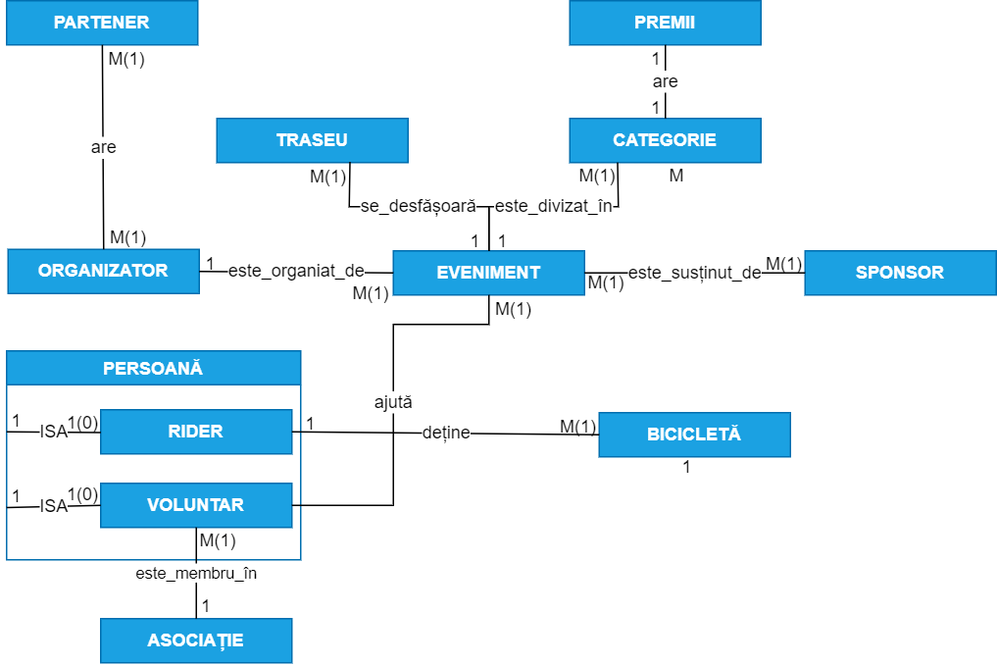

**7. Diagrama Conceptuală**

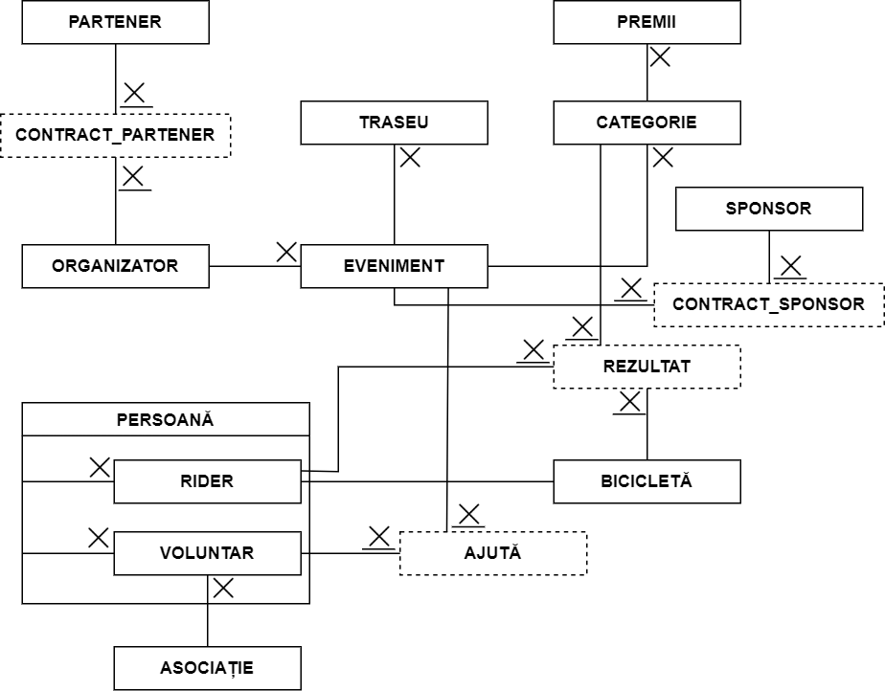

**8. Schemele relaționare**

Schemele relaţionale corespunzătoare diagramei conceptuale sunt următoarele:

*ORGANIZATOR*(id_organizator#, nume, mail)

*EVENIMENT*(id_eveniment#, id_organizator#, nume, locație, dată)

*TRASEU*(id_traseu#, id_eveniment#, distanță, nivel_dificultate)

*CATEGORIE*(id_categorie#, id_eveniment, vârstă, sex, level) *PREMII*(id_premii#, id_categorie#, premiul_I, premiul_II, premiul_III)

*SPONSOR*(id_sponsor#, nume, mail)

*CONTRACT_SPONSOR*(id_contract_sponsor#, id_sponsor, id_eveniment, bani, produs)

*PARTENER*(id_partener#, nume, mail)

*CONTRACT_PARTENER*(id_contract_partener#, id_partener, id_organizator)

*PERSOANĂ*(id_persoana#, nume, prenume, data_nașterii, sex, telefon) *RIDER*(id_rider#, id_persoana#, level)

*BICICLETĂ*(id_bicicletă#, id_rider#, model)

*REZULTAT*(id_rezultat#, id_categorie#, id_rider#, id_bicicletă#, timp)

*ASOCIAȚIE*(id_asociatie#, nume, data_înființării) *VOLUNTAR*(id_voluntar#, id_persoana#, id_asociație#, data_înscriere)  
*AJUTĂ*(id_ajută#, id_voluntar#, id_eveniment#, rol)

**9. Normalizare**

* **Forma normală 1 (FN1)**

O relație se află în FN1 dacă fiecărui atribut care o compune îi corespunde o valoare indivizabilă.

Forma normală 1 este și cea care impune și faptul că fiecare înregistrare să fie definită astfel încât să fie identificată unic prin intermediul unei chei primare.

În cadrul bazei de date pe care o construiesc, voi utiliza un exemplu pentru a prezenta aflarea acesteia in forma normal 1.

Voi lua entitățile EVENIMENT și SPONSOR.

1. Mai multe valori seminifică același câmp.

Inițial tabela arată în felul următor:

|  |  |
| --- | --- |
| EVENIMENT | SPONSOR |
| Maratonul Dunării | BikeXpert, Gold Nutrion, stonefeet |
| Maratonul Vinului | OMV Petrom, Mega Image, BikeXpert, Gold Nutrion, |
| Haiduci și Domnițe | GARMIN, BikeXpert |

|  |  |
| --- | --- |
| EVENIMENT | EVENIMENT |
| Maratonul Dunării | BikeXpert |
| Maratonul Dunării | Gold Nutrion |
| Maratonul Dunării | stonefeet |
| Maratonul Vinului | BikeXpert |
| Maratonul Vinului | Gold Nutrion |
| Maratonul Vinului | OMV Petrom |
| Maratonul Vinului | Mega Image |
| Haiduci și Domnițe | GARMIN |
| Haiduci și Domnițe | BikeXpert |

|  |  |  |
| --- | --- | --- |
| ID# | EVENIMENT | SPONSOR |
| 0 | Maratonul Dunării | BikeXpert |
| 1 | Maratonul Dunării | Gold Nutrion |
| 2 | Maratonul Dunării | stonefeet |
| 3 | Maratonul Vinului | BikeXpert |
| 4 | Maratonul Vinului | Gold Nutrion |
| 5 | Maratonul Vinului | OMV Petrom |
| 6 | Maratonul Vinului | Mega Image |
| 7 | Haiduci și Domnițe | GARMIN |
| 8 | Haiduci și Domnițe | BikeXpert |

2. Mai multe coloane reprezintă același tip de date.

|  |  |  |  |
| --- | --- | --- | --- |
| EVENIMENT | SPONSOR(1) | SPONSOR(2) | SPONSOR(3) |
| Maratonul Dunării | BikeXpert | Gold Nutrion |  |
| Maratonul Vinului | Gold Nutrion | BikeXpert | OMV Petrom |
| Haiduci și Domnițe | BikeXpert | GARMIN |  |

|  |  |
| --- | --- |
| EVENIMENT | SPONSOR |
| Maratonul Dunării | BikeXpert |
| Maratonul Dunării | Gold Nutrion |
| Maratonul Vinului | BikeXpert |
| Maratonul Vinului | Gold Nutrion |
| Maratonul Vinului | OMV Petrom |
| Haiduci și Domnițe | BikeXpert |
| Haiduci și Domnițe | GARMIN |

|  |  |  |
| --- | --- | --- |
| ID# | EVENIMENT | SPONSOR |
| 0 | Maratonul Dunării | BikeXpert |
| 1 | Maratonul Dunării | Gold Nutrion |
| 2 | Maratonul Vinului | BikeXpert |
| 3 | Maratonul Vinului | Gold Nutrion |
| 4 | Maratonul Vinului | OMV Petrom |
| 5 | Haiduci și Domnițe | BikeXpert |
| 6 | Haiduci și Domnițe | GARMIN |

* **Forma normală 2 (FN2)**

O relație se află în a doua formă normal dacă și numai dacă această relație este deja in FN1 si fiecare atribut care nu este cheie primară este dependent de întreaga cheie primară.

FN2 interzice existența dependențelor funcționale parțiale în cadrul relației.

Daca unul sau mai multe elemente sunt dependente functional numai de o parte a cheii primare, atunci ele trebuie sa fie separate in tabele diferite. Dacă tabela are o cheie primara formata din numai un atribut, atunci ea este automat în FN2.

Inițial tabela arată în felul următor:

|  |  |  |  |  |  |
| --- | --- | --- | --- | --- | --- |
| ID_RIDER# | NUME | PRENUME | ID_EVENIMENT | NUME_EVENIMENT | TIMP |
| 0 | Nistor | Gheorghe | 0 | Maratonul Vinului | 130 |
| 1 | Nistor | Nicolae | 0 | Maratonul Vinului | 120 |
| 2 | Enache | Alexandru | 2 | Haiduci și Domnițe | 75 |
| 0 | Nistor | Gheorghe | 1 | Maratonul Dunării | 125 |

|  |  |  |
| --- | --- | --- |
| ID_RIDER# | NUME | PRENUME |
| 0 | Nistor | Gheorghe |
| 1 | Nistor | Nicolae |
| 2 | Enache | Alexandru |

|  |  |
| --- | --- |
| ID_EVENIMENT# | NUME_EVENIMENT |
| 0 | Maratonul Vinului |
| 1 | Maratonul Dunării |
| 2 | Haiduci și Domnițe |

|  |  |  |
| --- | --- | --- |
| ID_RIDER# | ID_EVENIMENT | TIMP |
| 0 | 0 | 130 |
| 0 | 1 | 125 |
| 1 | 0 | 120 |
| 2 | 2 | 75 |

|  |  |  |  |
| --- | --- | --- | --- |
| ID_REZULTAT# | ID_RIDER | ID_EVENIMENT | TIMP |
| 0 | 0 | 0 | 130 |
| 1 | 0 | 1 | 125 |
| 2 | 1 | 0 | 120 |
| 3 | 2 | 2 | 75 |

* **Forma normală 3 (FN3)**

O relație este în a treia formă normală dacă și numai dacă este in FN2 și

fiecare atribut care nu este cheie depinde direct de cheia primară.

Inițial tabela arată în felul următor:

|  |  |  |  |  |  |
| --- | --- | --- | --- | --- | --- |
| ID_VOLUNTAR# | NUME | PRENUME | SEX | ASOCIATIE | DATA_INFIINTĂRII |
| 0 | Nistor | Gheorghe | M | ASMI | 10.10.2010 |
| 1 | Burlacu | Mihai | M | ASUB | 10.12.2005 |
| 2 | Pertea | Andreea | F | LSAC | 15.10.2008 |

Se poate observa că atributele ASOCIATIE și DATA_ÎNFIINȚĂRII depind de cheia primară ID_VOLUNTAR , astfel nefiind în NF3.

Pentru a aduce în FN3, separăm toate atributele despre asociație din voluntar într-o tabelă separată. Astfel, înlocuim aceste atribute cu o cheie străină ID_ASOCIAȚIE.

|  |  |  |
| --- | --- | --- |
| ID_ASOCIATIE# | ASOCIATIE | DATA_INFIINTĂRII |
| 0 | ASMI | 10.10.2010 |
| 1 | ASUB | 10.12.2005 |
| 2 | LSAC | 15.10.2008 |

|  |  |  |  |  |
| --- | --- | --- | --- | --- |
| ID_VOLUNTAR# | NUME | PRENUME | SEX | ID_ASOCIATIE |
| 0 | Nistor | Gheorghe | M | 0 |
| 1 | Burlacu | Mihai | M | 1 |
| 2 | Pertea | Andreea | F | 2 |

10.

